МИНОБРНАУКИ РОССИИ

Федеральное государственное бюджетное образовательное учреждение высшего образования


НИЖЕГОРОДСКИЙ ГОСУДАРСТВЕННЫЙ ТЕХНИЧЕСКИЙ

УНИВЕРСИТЕТ им. Р.Е.АЛЕКСЕЕВА

Институт радиоэлектроники и информационных технологий Кафедра «Вычислительные системы и технологии»

ОТЧЕТ

по лабораторной работе № 4 по дисциплине

«Сети и телекоммуникации»

РУКОВОДИТЕЛЬ:

________________ Гай В.Е

СТУДЕНТ:

________________

Окунев Н.А.

18 В-1

Работа защищена «__» ____________

- оценкой ___________________________

Нижний Новгород

2020 г.

Задание на лабораторную работу:

- Создать сеть в Core, состоящую из двух компьютеров.

- Запустить UDP сервер на одном из компьютеров. Подключиться к UDP серверу с помощью TCP клиента. Объяснить полученные пакеты в WireShark

- Запустить TCP клиент, сервер, передать данные, затем прервать соединение (Ctrl + C) на стороне сервера. Объяснить полученные пакеты в WireShark

- Запустить TCP клиент, сервер, передать данные, затем прервать соединение (Ctrl + C) на стороне клиента. Объяснить полученные пакеты в WireShark

- Запустить UDP сервер на одном из компьютеров. Подключиться к UDP серверу с помощью UDP клиента. Передать данные. Объяснить полученные пакеты в WireShark

TCP сервер (10.0.0.20)

nc -l 2399

TCP клиент

nc 10.0.0.20 2399

UDP сервер (10.0.0.20)

nc -u -l 2399

UDP клиент

nc -u 10.0.0.20 2399
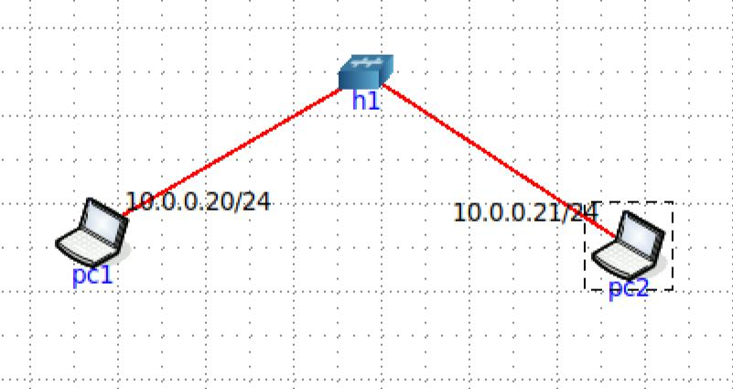
- Подключиться к UDP серверу с помощью TCP клиента.
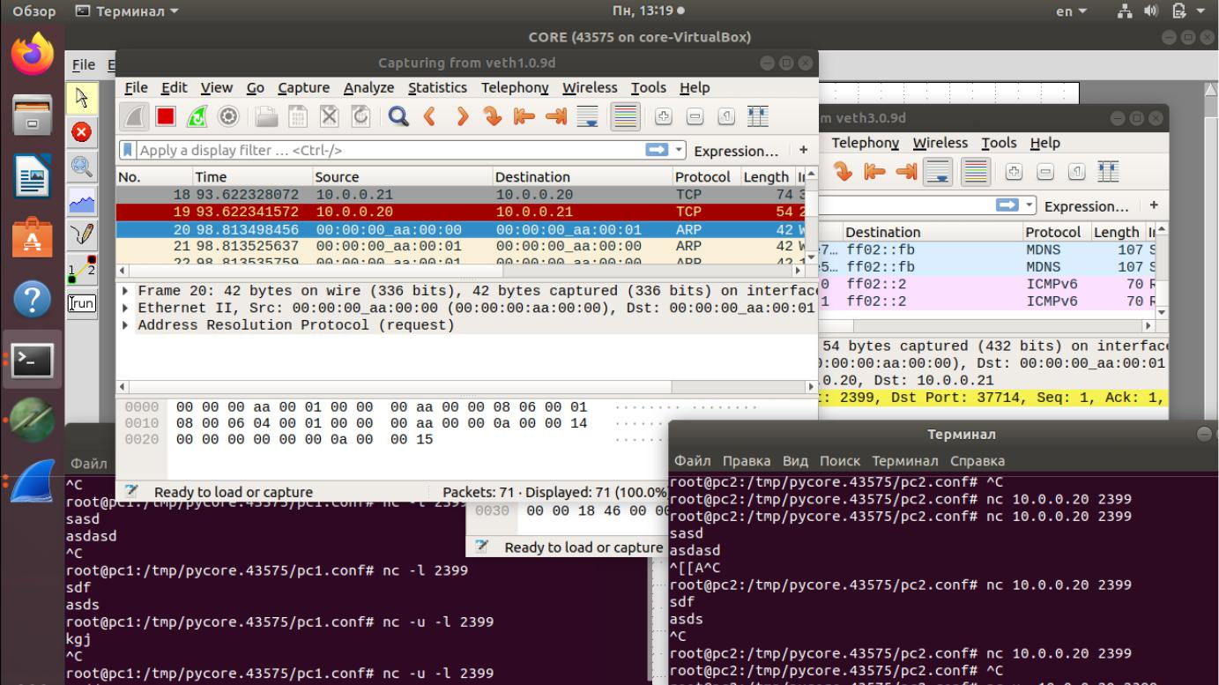

2)Запустить TCP клиент, сервер, передать данные, затем прервать соединение (Ctrl + C) на стороне сервера
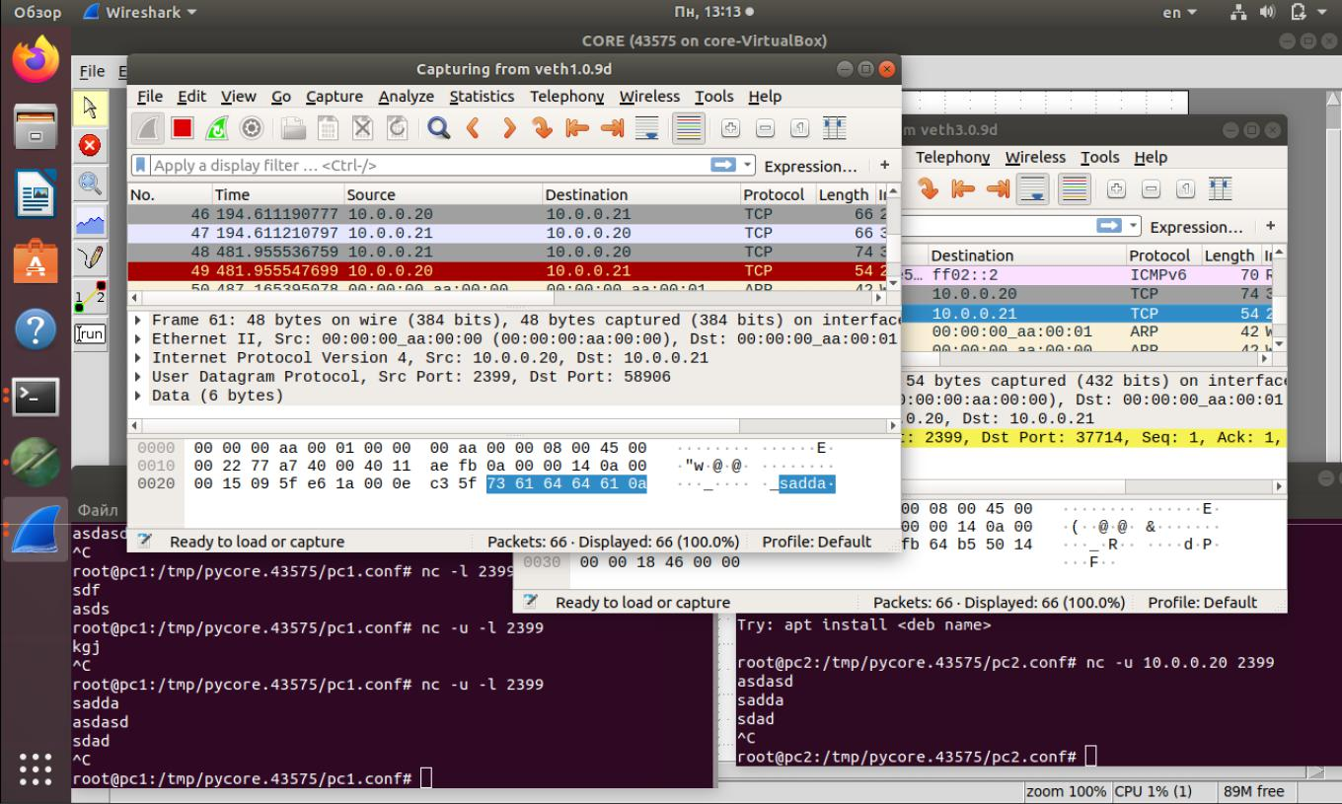
- Запустить TCP клиент, сервер, передать данные, затем прервать соединение (Ctrl + C) на стороне клиента
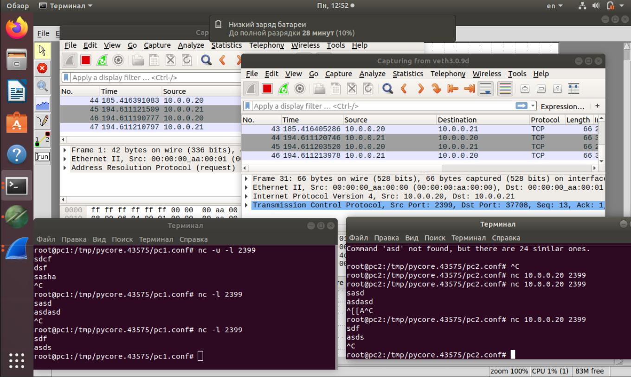

- Запустить UDP сервер на одном из компьютеров. Подключиться к UDP серверу с помощью UDP клиента. Передать данные.
